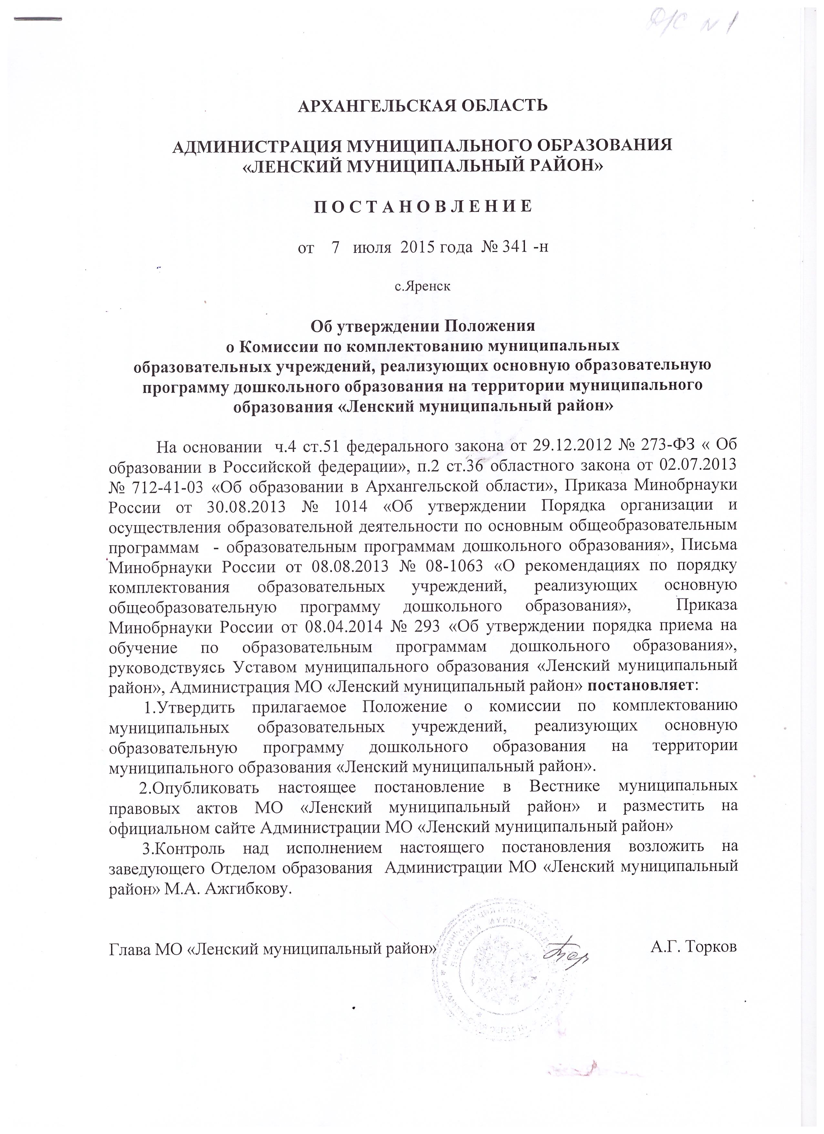

Положение
о Комиссии по комплектованию муниципальных
образовательных учреждений, реализующих основную образовательную
программу дошкольного образования на территории муниципального образования «Ленский муниципальный район»

- Общие положения
- Целью деятельности Комиссии является реализация полномочий в части комплектования воспитанниками муниципальных образовательных учреждений, реализующих основную образовательную программу дошкольного образования (далее – МОУ).
- В своей работе Комиссия руководствуется Федеральным законом от 29.12.2012 № 273-ФЗ «Об образовании в Российской Федерации», Приказом Минобрнауки России от 30.08.2013 № 1014 «Об утверждении Порядка организации и осуществления образовательной деятельности по основным общеобразовательным программам - образовательным программам дошкольного образования» и действующими федеральными и региональными нормативными актами в области образования.
- Принципами деятельности Комиссии, обеспечивающими объективное, гуманное и доброжелательное отношение к родителям (законным представителям) детей, будущих воспитанников МОУ, являются:
Гласность – информирование субъектов образования об очередности, о наличии свободных мест, об изменениях очередности, об условиях комплектования МОУ;
Открытость – включение в состав Комиссии представителей общественности, образовательных учреждений, доступность информации об очередности на Архангельском региональном портале государственных и муниципальных услуг gosuslugi29.ru;
Коллегиальность – участие в подготовке решения всех членов Комиссии;
Законность – принятие решения в соответствии с действующим законодательством.
- Комиссия по комплектованию муниципальных образовательных учреждений, реализующих основную образовательную программу дошкольного образования на территории муниципального образования «Ленский муниципальный район» (далее – Комиссия) создается распоряжением Отдела образования Администрации муниципального образования «Ленский муниципальный район».
2. Состав и структура Комиссии.
2.1. Комиссия формируется из специалистов Отдела образования, руководителей МОУ по согласованию, представителей общественности по согласованию.
Состав Комиссии утверждается распоряжением Отдела образования Администрации муниципального образования «Ленский муниципальный район» сроком на один год.
Возглавляет Комиссию председатель. Председателем Комиссии является заведующий Отделом образования Администрации муниципального образования «Ленский муниципальный район». При отсутствии председателя Комиссии работу возглавляет заместитель председателя Комиссии.
Организацию работы Комиссии осуществляют секретарь и технический секретарь, ответственный за работу с Государственной информационной системой Архангельской области «Учёт детей, нуждающихся в предоставлении мест в образовательных организациях в Архангельской области, реализующих основную образовательную программу дошкольного образования» (далее – ГИС АО «Комплектование ДОО»).
3.Полномочия Комиссии.
3.1. Комиссия осуществляет:
- прием родителей (законных представителей) для регистрации ребенка (при постановке на учет в МОУ);
- регистрацию ребенка в очереди для приема в МОУ;
- занесение данных в ГИС АО «Комплектование ДОО»;
- выдача уведомлений родителям (законным представителям) о регистрации в очереди (приложение № 1 к настоящему Положению);
- взаимодействие с родителями (законными представителями) будущих воспитанников и руководителями МОУ;
- комплектование МОУ к новому учебному году и доукомплектование групп в течение учебного года;
- выдачу родителям (законным представителям) направлений (приложение № 2 к настоящему регламенту) для устройства в МОУ;
- подготовку сведений о предварительном комплектовании (заявку) или доукомплектовании;
- подготовку отчетов о комплектовании и доукомплектовании МОУ;
- подготовку сведений о потребности населения в услугах МОУ;
- подготовку сведений об очередности для приема в МОУ.
3.2. Комиссия принимает решение:
- об утверждении списков детей, принятых в МОУ на начало учебного года;
- о предоставлении мест в МОУ в очередном, внеочередном и первоочередном порядке;
- об осуществлении посещения МОУ с целью разрешения конфликтных ситуаций;
- о выдаче направлений для зачисления воспитанников в МОУ родителям (законным представителям);
- о переводе воспитанников из одного МОУ в другое с учетом пожеланий родителей (законных представителей) и в связи с формированием групп компенсирующей направленности;
- о запросе дополнительной информации по рассматриваемым вопросам.
4. Компетенция председателя, заместителя председателя, секретарей Комиссии
4.1. Председатель Комиссии:
- утверждает повестку заседаний Комиссии;
- подтверждает личной подписью и печатью Отдела образования Администрации муниципального образования «Ленский муниципальный район» исходящие документы Комиссии;
- принимает отчет о комплектовании МОУ.
4.2. Заместитель председателя Комиссии выполняет функции председателя Комиссии в его отсутствие.
4.3. Секретарь Комиссии:
- готовит повестку заседаний Комиссии и проекты приказов;
- ведет прием родителей (законных представителей) для регистрации ребенка в очереди нуждающихся в услугах МОУ;
- устанавливает достоверность документов, регистрирует детей в Книге учета будущих воспитанников МОУ (приложение № 3 к настоящему Положению);
- выписывает и выдает родителям (законным представителям) уведомления о регистрации ребенка в Книге учета;
- принимает сведения от руководителей МОУ о детях, посещающих МОУ и выбывших их них; состоящих на учете в МОУ;
- выдает родителям (законным представителям) направления для устройства детей в МОУ;
- производит регистрацию направлений в Книге (журнале) выдачи направлений (приложение № 4 к настоящему Положению);
- готовит ответы на обращения в Отдел образования Администрации муниципального образования «Ленский муниципальный район» по вопросам приема детей в МОУ.
4.4. Технический секретарь Комиссии:
- ведет протоколы заседаний Комиссии в электронной форме;
- регистрирует будущих воспитанников МОУ в ГИС АО «Комплектование ДОО», вносит изменения в статус ребенка с учетом изменившейся информации или запроса родителя (законного представителя) ребенка;
- проверяет сведения, полученные от руководителей МОУ, о детях, посещающих МОУ и выбывших их них, состоящих на учете в МОУ;
- составляет списки предварительного комплектования МОУ;
- приглашает на заседание членов Комиссии.
- составляет отчеты о комплектовании МОУ района.
4.5. Члены Комиссии:
- осуществляют экспертизу представленных документов;
- вносят предложения по рассматриваемым вопросам;
- участвуют в обсуждении вопросов, предусмотренных повесткой Комиссии;
- принимают участие в подготовке проекта решения Комиссии;
5.Организация работы Комиссии.
5.1. Комиссия проводит заседание в соответствии со сроками, указанными в распоряжении Отдела образования. Процедура комплектования осуществляется ежегодно в августе, доукомплектование - в течение всего года по мере освобождения мест в соответствии с установленными нормативами и согласно очередности заявителей при наличии свободных мест в МОУ. Заседания считаются правомочными, если на них присутствует две трети состава. На каждом заседании ведется протокол Комиссии. Решение принимается большинством голосов, при этом любой член Комиссии имеет право на особое мнение, которое фиксируется в протоколе.
5.2. На заседание Комиссии представляются следующие документы:
- списки детей на комплектование МОУ в очередном учебном году;
- Книга учета нуждающихся в услугах МОУ;
- заявления родителей (законных представителей) о выделении места в МОУ в текущем учебном году с приложением документов о праве на внеочередное, первоочередное предоставление места с указанием причин и оснований.
5.3. Протокол заседания Комиссии с принятым решением подписывается всеми членами Комиссии, присутствующими на заседании.
5.4. Решение комиссии является обязательным для всех МОУ.

Лист согласования и рассылки

Проект постановления Администрации МО «Ленский муниципальный район» «Об утверждении Положения о комиссии по порядку комплектования муниципальных образовательных учреждений, реализующих основную образовательную программу дошкольного образования на территории муниципального образования «Ленский муниципальный район»

Исполнитель:
ведущий специалист Отдела образования ____________ Н.Д. Помылева
тел. 5-36-76

Согласовано:

Зав. Отделом образования Администрации МО
«Ленский муниципальный район»

_______________ М.А.Ажгибкова
(личная подпись)

Зав. Отделом юридической поддержки
и местного самоуправления Администрации МО
«Ленский муниципальный район»

_______________ Е.Ю. Кудинов
(личная подпись)

Рассылка:
1. В дело Администрации – 1 экз.,
2. В отдел образования 1 экз. (копия),
3. В юридический отдел – 1 экз. (копия),
4. В отдел информационных технологий – 1 экз. (копия),
5. В дошкольные образовательные учреждения – 16 экз. (копия),

ВСЕГО: 20 экз..

